**附件**

禁毒知识网络答题系统使用说明

1.使用手机扫描二维码在手机端进行答题：

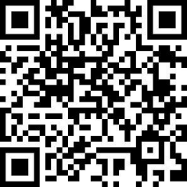

2.答题之前请先关注中国禁毒公众号、甘肃禁毒公众号：

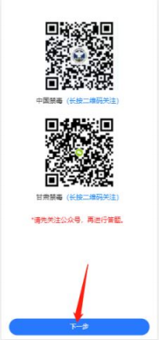

3.认真阅读答题须知，并点击【已阅读】按钮进行下一步操作：

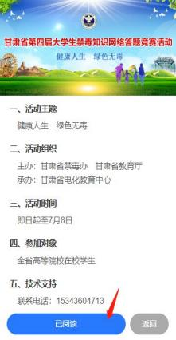

4.请认真阅读《甘肃省禁毒条例》，完成后点击下边的【已阅 读】按钮，进行下一步操作：

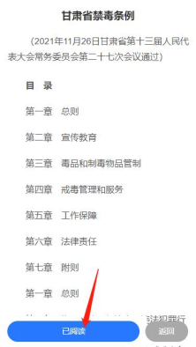

5.请认真阅读承诺书，阅读完成后点击下边的【请签名】按钮，

进行下一步操作：

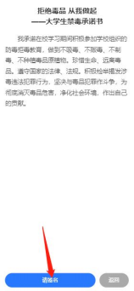

6.按照文字操作，在签名输入框进行签名操作，签名完成后点击

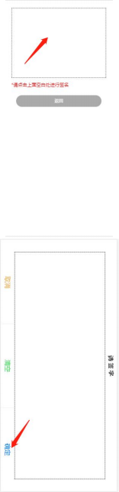【确定】按钮进行下一步操作：

7.确认自己的签名无误后，点击【下一步】按钮，继续后边的 操作：

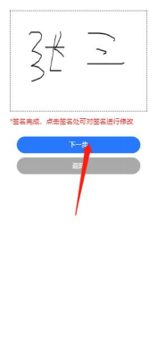

8.根据要求填写个人真实信息，信息填写完成，请点击【开始

答题】按钮，进行答题操作：

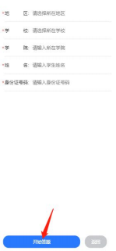

9.进入答题界面，认真阅读题目进行答题，答题完成确认无误 后，点击【提交】按钮，本次答题完成。

